平成27年度 第2学年2学期数学  中間テスト解答用紙 |  |  |  |  |  |  |  |  |  |  | 番 |  |  |  |  | 氏 名
知識・理解 |  |  | 技能 |  |  |  |  |  |  |  |  |  | 数学的な考え方 |  |  |  |  |  |  | 得点  /100
１ | (1) |  |  |  | (2) |  |  |  |  |  |  |  | (3) |  |  |  |  |  |  |  | (4)
 | (5) |  |  |  |  |  |  | 理由 |  |  |  |  |  |  |  |  |  |  |  | (6)
２ | ① | ② |  | ③ |  |  | ④ |  |  |  |  | ⑤ |  |  | ⑥ |  |  | ⑦ |  |  |  | ⑧ | ⑨
３ | (1)傾き 切片  （ ）（ ） |  |  |  |  | (2) |  |  |  |  |  |  |  |  |  |  | (3)
４ | 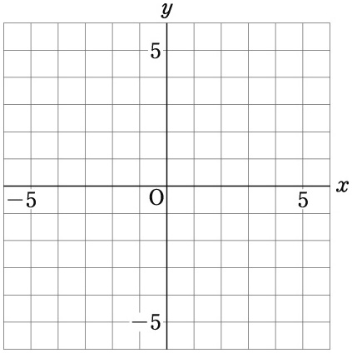  (1) |  |  |  |  |  |  |  | ５ | (1) |  |  |  |  |  |  |  | (2)
６ | (1)  ① ② ③
 | (2) |  |  |  |  |  | (3) |  |  |  |  |  |  |  |  |  | (4)
７ | (1) |  |  |  |  |  | (2) |  |  |  |  |  |  |  |  |  | (3)
８ | (1) |  |  |  |  |  | (4)
 | (2)
 | (3)
 | (5)
９ | (1) |  |  |  |  |  |  |  |  |  |  |  |  | (2)表  式
(3)
一次関数だと（ ）
(理由)

